Factores compuestos
Encuentra el área y el perímetro de cada uno de los siguientes. Asegúrate de mostrar tu razonamiento.
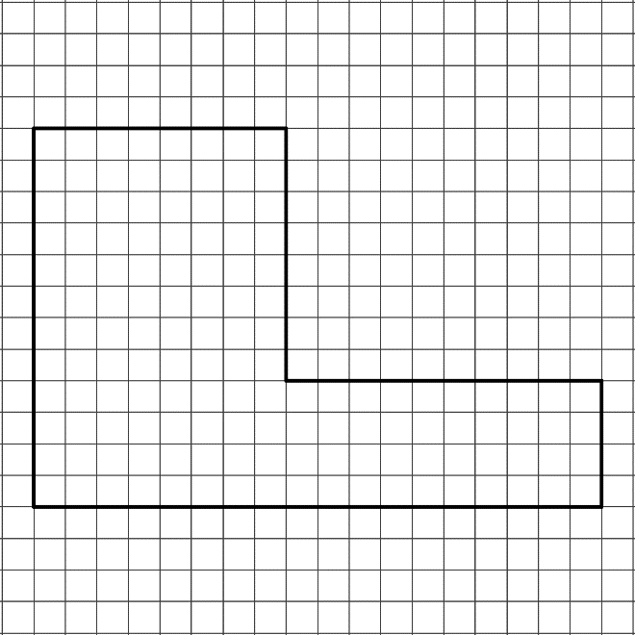  1  Área: __________  Perímetro: __________ | 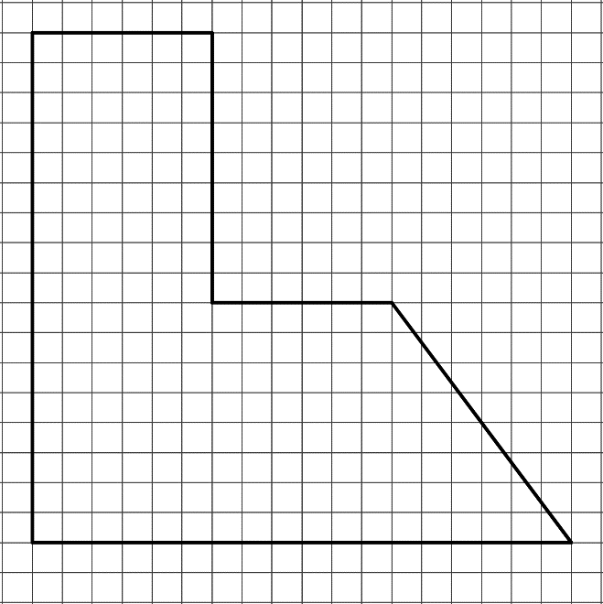  2  Área: __________  Perímetro: __________
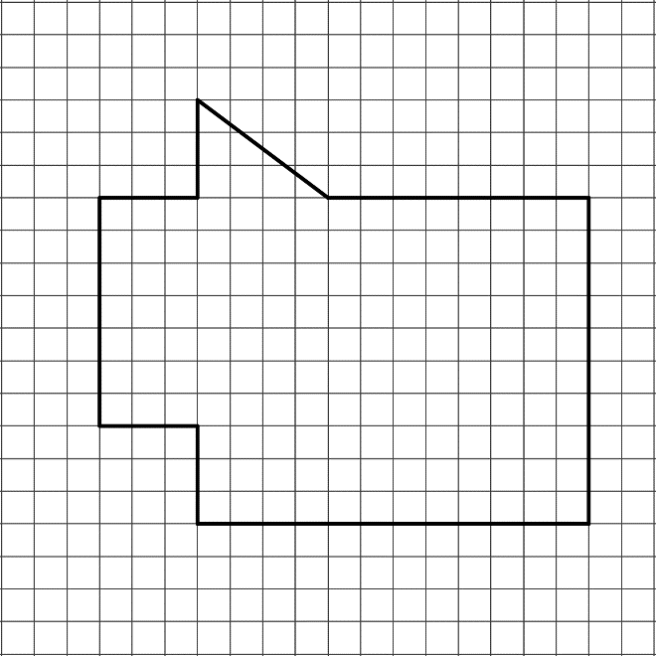  4  3  Área: __________  Perímetro: __________ | 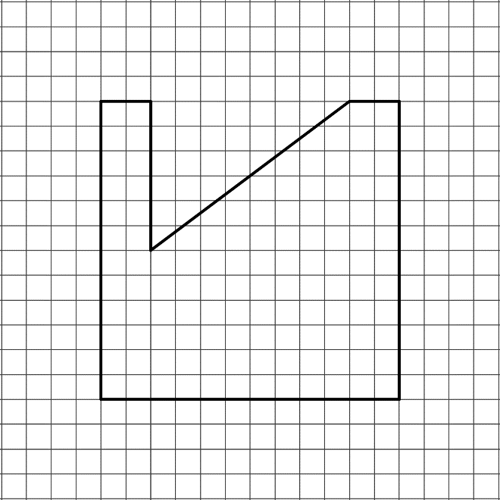  Área: __________  Perímetro: __________

